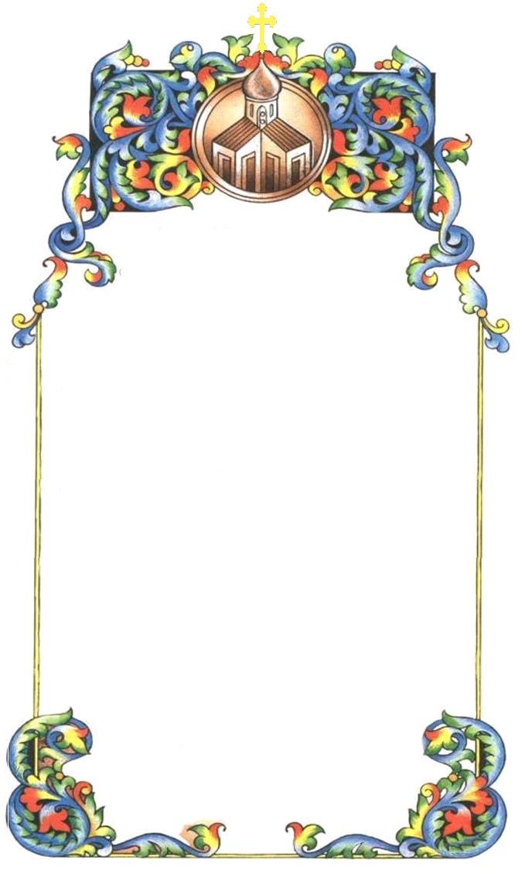

IGREJA SIRIAN ORTODOXA DE ANTIOQUIA

Governo Central

Paróquia da Proteção de Mãe de Deus

Comunidade Santa Mãe de Deus da Apresentação e São Miguel Arcanjo

Certificamos que, no dia de do ano de Nosso Senhor de , de acordo com as prescrições Bíblicas e dos ensinamentos da Igreja Sirian Ortodoxa de Antioquia, , nascid em de de , na cidade de , Filh de e
Recebeu o Sacramento d tendo como padrinhos
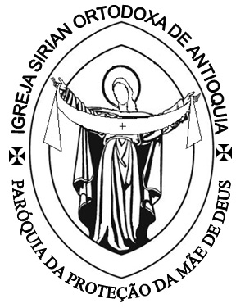
e
, de de 2017.

____________________________________
Padre Felipe – Willian Rogério Pereira Lopes
Pároco

Esta Certidão e o Sacramento celebrado só será documentalmente válido se carimbado e assinado pelo pároco.
Rua Tenente Penha, 482 – Centro – Boa Esperança do Sul – SP / Fone: (16) 98159-2134 – 99791-9739
interiorortodoxo@yahoo.com.br / www.igrejaortodoxa.com.br

Sicut scitis:
